C.G.M.

CONCOURS GÉNÉRAL DES MÉTIERS

Métiers de l’Électricité et de ses Environnements Connectés (M.E.L.E.C.)

SESSION 2022 DOSSIER SUJET
Durée : 5 heures

Dans le cas où un(e) candidat(e) repère ce qui lui semble être une erreur d’énoncé, il (elle) le signale très lisiblement sur sa copie, propose la correction et poursuit l’épreuve en conséquence.
De même, si cela conduit à formuler une ou plusieurs hypothèses, il est demandé de la (ou les) mentionner explicitement.

NB : La copie ne devra pas, conformément au principe d’anonymat, comporter de signe distinctif, tel que nom, signature, origine, etc. Si le travail demandé comporte notamment la rédaction d’un projet ou d’une note, il est impératif de s’abstenir de signer ou de s’identifier.

Calculatrice électronique de poche – y compris calculatrice programmable, alphanumérique ou à écran graphique – à fonctionnement autonome, non imprimante, autorisée conformément à la circulaire n° 99- 186 du 16 novembre 1999.

L’usage de tout ouvrage de référence, de tout dictionnaire et de tout autre matériel électronique est rigoureusement interdit.

Conseils aux candidats
Le candidat complète le dossier sujet qui sera rendu complet y compris les documents non complétés. Le sujet composé de cinq parties indépendantes est accompagné :
- d’un dossier technique et ressources dans lequel les documents sont repérés DTR ;
- du présent dossier sujet.

SOMMAIRE
Présentation du contexte 3
PARTIE A – GESTION D’ÉNERGIE 5
  - Distribution électrique HTA 5
  - Étude du transformateur (HTA / BT) et d’un départ 7
  - Calculs des sections de câbles et choix de disjoncteurs 8
PARTIE B – CRÉATION D’ESPACES DE DÉTENTE 10
  - Espaces extérieurs de détente 10
  - Distribution électrique de l’espace de détente intérieur « CUBE » 14
PARTIE C – GESTION DE L’ÉCLAIRAGE ET DES VOLETS ROULANTS 15
  - Définition des zones de l’espace Cube 15
  - Choix du matériel MyHome_Up pour l’installation 16
  - Schémas de câblage 22
PARTIE D – SYSTEME D’ÉCLAIRAGE DE SECOURS ET S.S.I. DU BÂTIMENT H 26
  - Analyse de l’éclairage du hall amphithéâtre. 26
  - Analyse de l’éclairage de sécurité du hall amphithéâtre 28
  - Analyse du système d’éclairage secours du bâtiment H 29
  - Maintenance du système de sécurité incendie du bâtiment H 31
PARTIE E – VIDÉO SURVEILLANCE 34
  - Étude des caméras IP à installer. 34
  - Étude du switch PoE 35
  - Étude des câbles reliant les caméras. 37
  - Étude du serveur NAS 37
  - Étude de l’onduleur 39
  - Étude du réseau local virtuel 40

Présentation du contexte

Les travaux se dérouleront dans le lycée Le Corbusier situé 15 rue du Lixenbuhl à Illkirch-Graffenstaden dans la périphérie proche de Strasbourg. Cet établissement est composé d’un lycée technologique, d’un lycée professionnel et d’une unité de formation pour apprentis. Les premiers élèves et apprentis ont investi les locaux en 1978. La rénovation des plateaux techniques a démarré en 2009 pour être achevée en 2018.
Le Lycée Le Corbusier est un établissement riche d’une mixité des publics et de filières où de très nombreux projets sont mis en œuvre.
Le Lycée est engagé dans l’ère du numérique (Lycée connecté 4.0). Voici quelques repères sur sa structure : une surface de 8 hectares, 12 bâtiments, plus de 1 800 apprenants, près de 350 adultes, dont 220 enseignants.
Il comprend :

- Une section d’Enseignement Général & Technologique ;
- Une section d’Enseignement Post-Bac : Design (DN-MADe) & Génie Civil (BTS) ;,
- Une section d’Enseignement Professionnel ;
- Une Unité de Formation par l’Apprentissage (UFA) ;
- Un GRETA (Formation Continue).

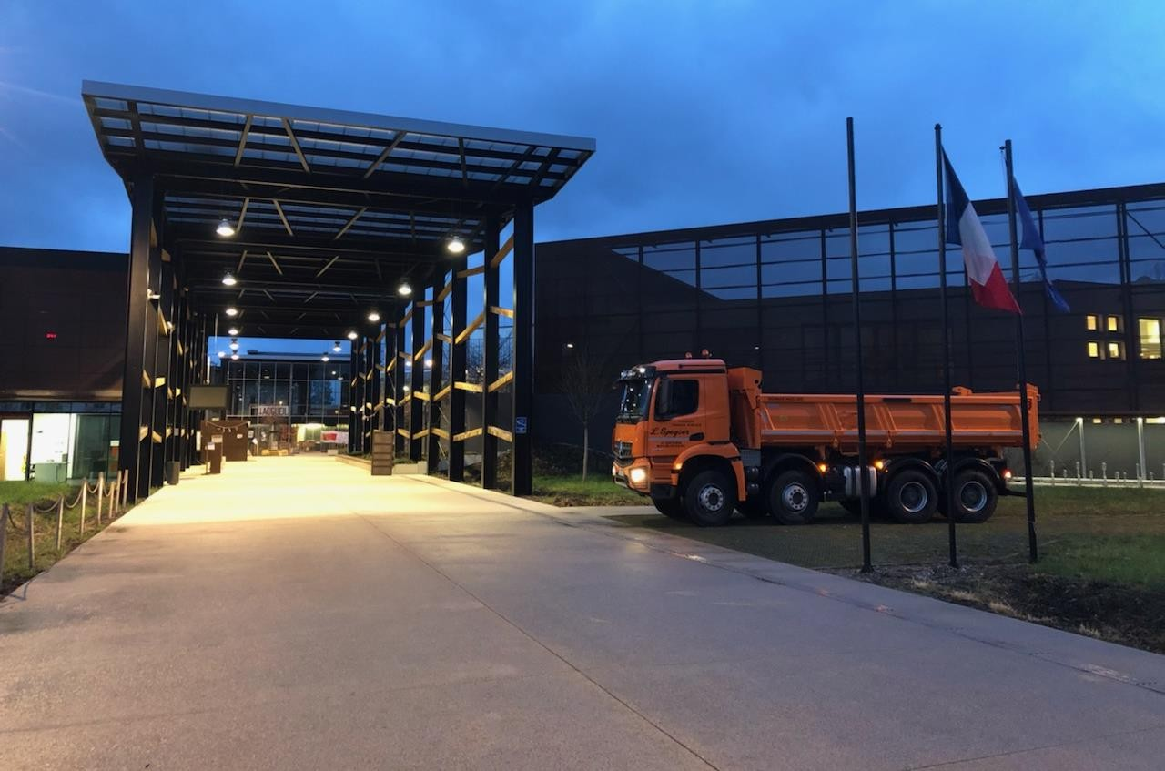

Vue aérienne de l’établissement et des différentes zones qui seront étudiées dans le cadre de ce concours général des métiers.

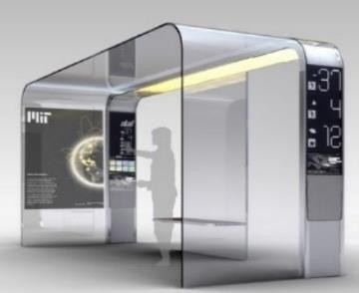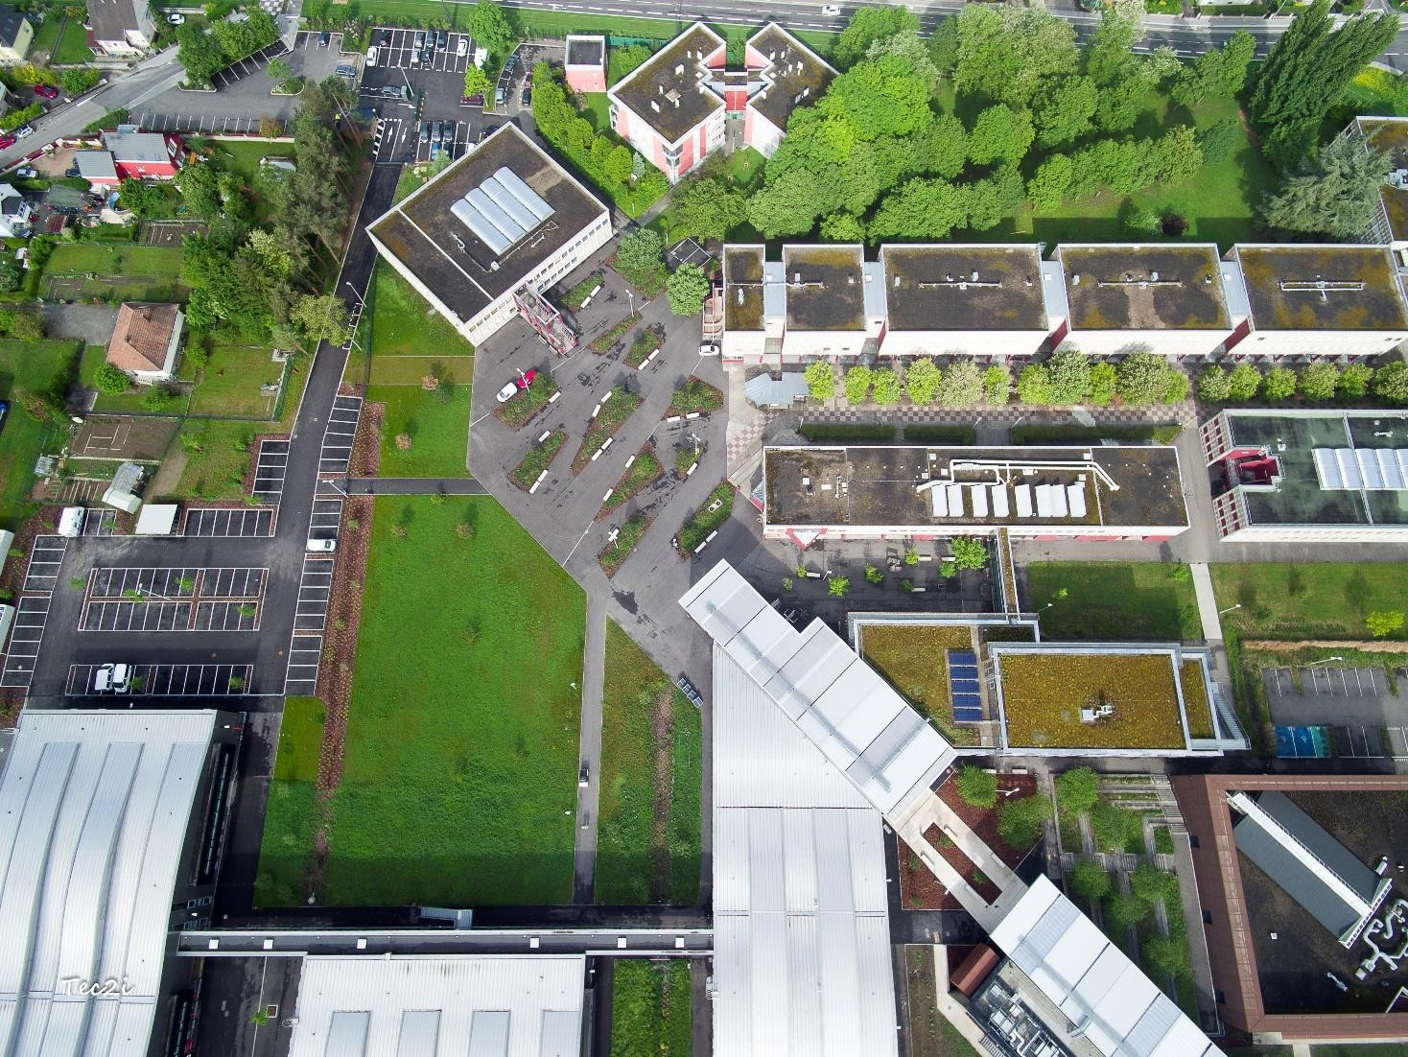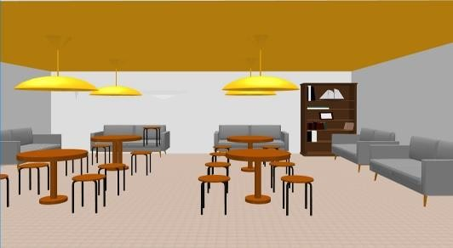Bâtiment H

Pergolas connectées

Espace convivial intérieur

PARTIE A – GESTION D’ÉNERGIE

L’objectif de cette partie est d’étudier l’infrastructure du réseau privé de distribution électrique HT, en vue de l’extension du réseau et des opérations nécessaires aux remplacements des fusibles HT.
Dossier Technique et Ressources : DTR 1 à DTR 8

Distribution électrique HTA

Mise en situation : dans le cadre d’une opération de remplacement des fusibles HTA de la cellule N°7, il est nécessaire d’identifier la structure du poste de livraison HTA afin d’intervenir en toute sécurité

Identifier la structure de l’alimentation HTA en amont :

    - Citer l’avantage principal et l’inconvénient majeur d’une telle structure d’alimentation HTA :

Avantage
Inconvénient

    - Identifier le type et les fonctions des cellules suivantes :

Repères | n°1 - n°2 | n° 3 | n° 4 | n° 7
Type
Fonction

    - Déterminer les fonctions assurées par les éléments de la cellule ci-dessous :

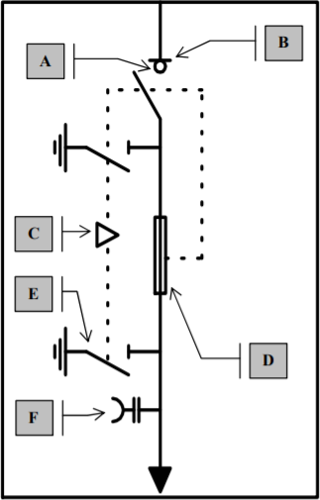
Repère | Fonction assurée
A
B
C
D
E
F

    - Remplacement des fusibles de la cellule n°7. Établir l’ordre chronologique à respecter et compléter les tableaux suivants en numérotant d’une part les actions (de 1 à 6) et en repérant (de A à F) les actions engendrées.
Exemple : une action numérotée 3 engendrera une conséquence repérée C.

N° Ordre | Action |  | Repère | Conséquence
 | Fermer le SMALT |  |  | L'interrupteur devient manœuvrable
 | Manœuvrer la Clef C |  |  | Mise hors tension côté BT La clef C est libre
 | Ouverture de Q2 |  |  | La clef C devient prisonnière Le panneau d'accès aux fusibles peut être retiré
 | Retirer le panneau |  |  | Le SMALT devient manœuvrable
 | Transférer la clef C sur le SMALT de la cellule n°7 |  |  | Les fusibles sont accessibles
 | Ouvrir l'interrupteur |  |  | Mise hors tension HT La clef C devient  manœuvrable

Étude du transformateur (HTA / BT) et d’un départ

Mise en situation : Dans le cadre d’une opération de maintenance, il est nécessaire de prendre connaissance du type de transformateur, de ses caractéristiques et de ses spécificités.

    - Décoder les informations techniques du transformateur de la chaufferie. Préciser les unités.

Puissance apparente
Tension primaire
Tension secondaire
D
y
N
11
Diélectrique

    - Vérifier par le calcul l’intensité au primaire du transformateur :

Formule utilisée
Application numérique

    - Déterminer les caractéristiques des fusibles (cas général pour les cellules QM et QMC) protégeant le primaire du transformateur :

Type de fusible
Tension assignée
Calibre des fusibles

    - Énoncer la fonction globale du relais DGPT2 puis préciser la signification des abréviations :

Fonction générale
DG
P
T2

    - Représenter le couplage et le raccordement des enroulements du transformateur côté HTA et BTA :
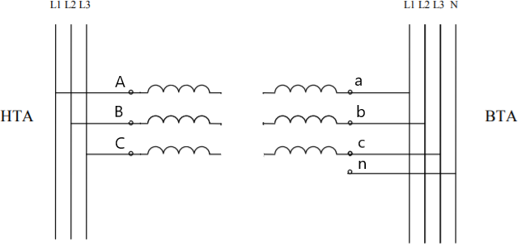

Calculs des sections de câbles et choix de disjoncteurs

Mise en situation : Dans le cadre d’une extension de l’installation il est nécessaire de dimensionner le câble qui permettra l’alimentation du coffret des pergolas connectées.

    - Déterminer la section du câble d’alimentation qui relie le TGBT au coffret.
Le câble de longueur 60 m sera en aluminium de type PR, tripolaire + neutre, enterré.
La nature du sol est considérée comme très sèche, et une température de 60°C, il est impératif de prendre en compte le facteur de correction Ks.

K4 = | K7 =
K5 = | Ks = 1 (cahier des charges)
K6 = | Kn =
K = | In = 20 A
I'z = | S =

    - Vérifier la conformité de la chute de tension admissible :
On retiendra comme section 10 mm² et In = 20 A. On considéra que le fonctionnement est un service normal avec un cos φ = 0.8

K =
ΔU =
Détermination de la chute de tension par le calcul :
La norme est-elle respectée ? :  Oui  Non

    - Déterminer la référence du disjoncteur de protection du câble en tenant compte du courant admissible Iz = 43 A et un pouvoir de coupure ultime de 50 kA :

PARTIE B – CRÉATION D’ESPACES DE DÉTENTE

Dossier Technique et Ressources : DTR 9 à DTR 15

Espaces extérieurs de détente

Des espaces extérieurs dits de détentes, sous forme de pergolas connectées, vont être installés dans la cour de l’établissement. Ces dernières seront équipées de panneaux photovoltaïques et de batteries. Le réseau public de distribution servira « d’alimentation de secours », par l’intermédiaire d’un convertisseur- chargeur, qui permettra :
    - d’alimenter les batteries pendant les périodes sans ensoleillement ;
    - « de remplacer ou soutenir » les batteries si les demandes d’utilisation sont trop importantes ;
    - de lancer des cycles de décharges et charges des batteries pendant les périodes sans utilisation (vacances scolaires) ;
    - de prioriser l’utilisation de certains Circuits Prioritaires que l’utilisateur aura défini (CP : Circuits prioritaires (ex : surveillance – éclairage -…) par rapport à d’autres Circuits Non prioritaires que pourront se couper selon la configuration du système (CNP : Circuits non prioritaires ex : Prises de courants - …) ;
Le type d’installation retenu sera une installation Hybride entre autoconsommation et autonomie type ESS (Energy Stockage Système).

Principe de fonctionnement :

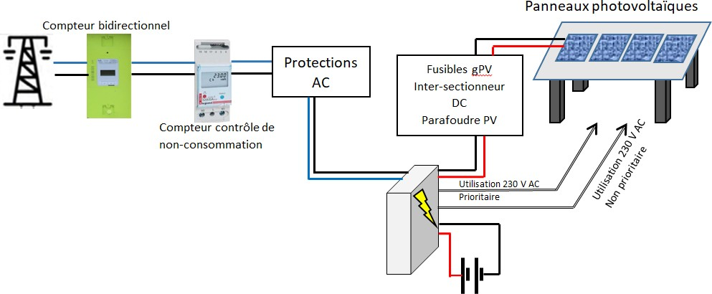Coffret électrique

Fusibles Sectionneur DC Parafoudre DC
Interrupteur différentiel + Disjoncteur

    - Compléter le schéma de l’installation (zones grisées):

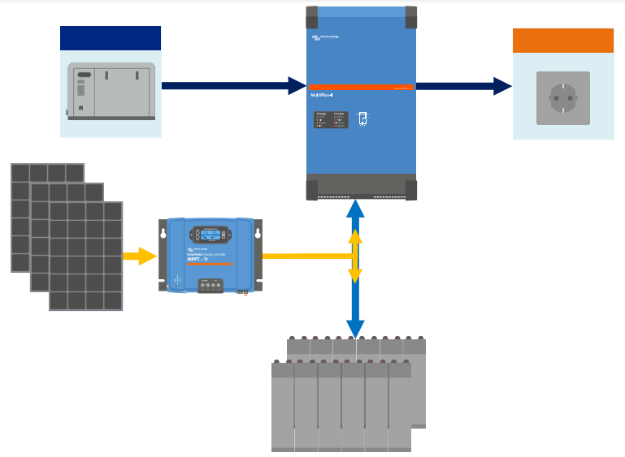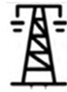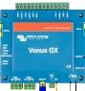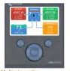
Cocher la bonne réponse
Venus GX Fonction :
eil :
Nom de l’appar
ts prioritaires
ts non prioritaires
Circui Circui
cuits prioritaires cuits non prioritaires
Cir Cir
Type de batterie(s) :
Nom de l’appareil : Référence :

Dans cette partie nous allons étudier le fonctionnement de l’installation dans différentes situations.

    - Compléter les cas suivants :

      - En cas d’absence de soleil prolongée :
❑ L’installation fonctionnera jusqu’à ce que les batteries soient vides, puis se coupera ;
❑ L’installation fonctionnera sur le réseau EDF, mais uniquement les CP ;
❑ L’installation fonctionnera sur le réseau EDF, mais uniquement les CNP ;
❑ L’installation fonctionnera normalement CP et CNP.

      - En présence de soleil (batteries chargées) :
❑ L’installation fonctionnera grâce à l’énergie photovoltaïque ;
❑ Le réseau EDF maintient la tension pour garder les batteries en charges ;
❑ L’énergie photovoltaïque «en surplus » est revendue au distributeur EDF (par exemple).

      - Pendant les périodes sans utilisation (congés scolaires, période estivale)

❑ Les batteries se déchargent en quelques jours, puis seront rechargées par l’énergie photovoltaïque ;
❑ Les batteries se déchargent en quelques jours, puis seront rechargées par le réseau EDF ;
❑ Le taux de charge et décharge est géré par l’installation pour éviter l’usure des batteries ;
❑ Le réseau EDF maintient la tension pour garder les batteries en charges ;
❑ L’énergie photovoltaïque est revendue au distributeur EDF (par exemple).

      - En cas de coupure réseau :

❑ L’énergie photovoltaïque alimente les circuits CNP, les batteries les CP ;
❑ L’installation ne peut plus fonctionner ;
❑ Les CNP restent en fonctionnement sur batterie et/ou Énergie photovoltaïque ;
❑ Les CP restent en fonctionnement sur batterie et/ou Énergie photovoltaïque.

    - Analyser l’installation les panneaux photovoltaïques de référence PW1650.

- Quelle est la technologie des panneaux retenus ?

- En combien de temps, aura-t-on le retour énergétique des panneaux :

- Donner le rendement du panneau

- Donner la valeur de la puissance nominale du panneau

- Donner le nombre de panneaux à installer pour obtenir une puissance de 1,2 kWc :

    - Calculer la production annuelle de l’installation photovoltaïque :

Exemple de calcul :
Habitant Ajaccio vous disposerez d’une puissance de plus de1760 Wh/m²/an (données européennes).
On admettra un rendement global de 12%.
Chaque m² devrait rapporter donc en Corse: 1760 x 0,12 = 211,2 Wh/m² par an. Puissance crête de l’installation : 200 Wc/panneau x 8 panneaux = 1600 Wc = 1.6 kWc En prenant la carte des HEPP (Heures Équivalentes Pleine Puissance) en Corse : 1600 HEPP Puissance fournie par an :1,6 x 1600 = 2560 kWc/an

- Calculer l’apport théorique à Strasbourg (Wh/m²/an) :

- Calculer la puissance crête de l’installation :

- Relever les heures équivalentes pleine puissance à Strasbourg :

- Calculer la puissance théorique fournie par an en kWc/an :

Distribution électrique de l’espace de détente intérieur « CUBE »

Mise en situation : Un nouvel espace de détente intérieur va être réalisé, il se présentera sous la forme d’un « cube » qui sera installé à l’intérieur de la galerie d’art de l’établissement.

    - Étudier la distribution électrique du « cube »
Effectuer le choix du matériel pour chacun des 4 ilots constitué d’une table et des tabourets, il faudra prévoir :
      - 1 colonnette de 30 cm permettant le montage sur 2 faces, entièrement en alu blanc et avec ses accessoires (distribution courant faible et courant fort) ;
      - 1 bloc prise 230 V avec chargeur USB C incorporé - sur chacune de ses 2 faces ;
      - 1 prise RJ45 montée séparément (à des hauteurs différentes).

Établir la liste des matériels dans le tableau ci-dessous pour une colonnette :

Désignation |  | Référence | Quantité
Équipement tables

PARTIE C – GESTION DE L’ÉCLAIRAGE ET DES VOLETS ROULANTS

Mise en situation : Dans le cadre de la création de deux espaces « Cube », au sein de la galerie du lycée dans laquelle les élèves pourront venir se détendre et étudier. Dans ce cadre la gestion automatisée de l’éclairage et des volets roulants est à réaliser.
La technologie utilisée est celle de « My Home_Up » et commercialisée par la société Legrand.
Cette réalisation permettra la réduction des coûts énergétiques et le confort des élèves.
Le client souhaite gérer le fonctionnement de l’éclairage des cubes de la manière suivante :
- Lorsque la présence d’élèves sera détectée dans chacun des espaces, l’éclairage correspondant se mettra en fonctionnement ;
- Les élèves auront la possibilité de commander la variation de l’éclairage de chacun des espaces grâce à un écran tactile placé à l’entrée ;
- Par ailleurs la gestion du fonctionnement des volets roulants est assurée de la manière suivante :
  - À 8h00 du matin, du lundi au vendredi, les volets s’ouvriront ;
  - À 18h00, le soir, du lundi au vendredi, les volets se fermeront.

Dossier Technique et Ressources : DTR 16 à DTR 18

Définition des zones de l’espace Cube

    - Identifier les zones :
      - Entourer les différentes zones de l’espace sur le plan de la page 17 ;

      - Compléter le tableau ci-dessous en indiquant le nom de chacune des zones de l’espace étudié. Elles seront identifiées par le repère du détecteur correspondant. Nous adopterons le repérage suivant :
        - le détecteur S1 pour la zone 1 ;
        - le détecteur S2 pour la zone 2 ;
        - le détecteur S3 pour la zone 3 ;
        - le détecteur S4 pour la zone 4.

Repère de la zone | Nom de la zone
1 | Espace de travail
2
3
4

    - Compléter les tableaux ci-dessous en mettant une croix dans la case qui convient selon le cahier des charges de fonctionnement des circuits d’éclairage et des volets roulants donné dans la problématique.

Circuits d’éclairage :

Repère de la  zone | L1 | L2 | L3 | L4 | L5 | L6 | L7 | L8 | L9 | L10 | L11 | L12 | L13 | L14 | L15 | L16
1
2
3
4

Circuits volets roulants :

Repère  de la zone | V1 | V2 | V3 | V4 | V5 | V6
1
2
3
4

Choix du matériel MyHome_Up pour l’installation

C2.1 Compléter le tableau ci-dessous, en respectant les consignes suivantes :
- La variation d’éclairage sera assurée par un actionneur de type variateur universel à 2 sorties indépendantes pour lampes à leds avec montage sur rail DIN ;

- L’ouverture et la fermeture des volets roulants installés dans les zones 2 à 4 seront assurées par un actionneur à 4 sorties relais avec montage sur rail DIN. Nous prendrons un actionneur pour piloter deux volets roulants d’une même zone : l’ouverture d’un volet roulant sera commandée par une sortie de l’actionneur et la fermeture d’un volet roulant sera commandée par une autre sortie.

Commandes à réaliser | Référence de l’actionneur | Courant absorbé de l’actionneur | Puissance max en sortie de l’actionneur | Quantité
Variation de l’éclairage
Ouverture/Fermeture des volets roulants

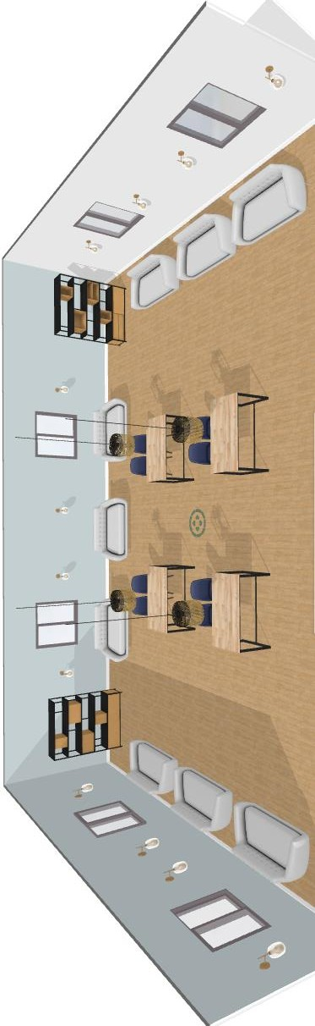
ANNEXE : PLAN 3D DE L’ESPACE CUBE

    - Choix des éléments de commande
      - Le client souhaite installer dans chaque espace des détecteurs bus adaptés pour lieux de travail en montage encastré, mur et plafond. Choisir le détecteur de présence à installer :

Repère du détecteur | Références
S1
S2
S3
S4

      - Compléter le tableau ci-dessous en donnant les 3 paramètres principaux à configurer sur chaque détecteur :

Paramètres de configuration

      - Donner la référence de l’écran tactile Myhometouch 7’ de couleur blanche :
Référence

C2.2.4 Donner la référence de la boîte d’encastrement permettant d’installer l’écran tactile Myhometouch
Référence

C2.2.5 Donner la référence de l’alimentation dédiée qu’il faut rajouter à l’écran tactile au sein de l’installation :
Référence

    - Choisir le matériel de communication permettant la configuration de l’installation MyHome_Up
L’installation MyHOME_Up utilise un réseau local wifi et est pilotable à l’aide d’une tablette numérique.

C2.3.1 Définir l’appareil à utiliser pour créer ce réseau local wifi ? Donner sa référence.

C2.3.2 Pour configurer l’installation MyHOME_Up, nous utiliserons une passerelle connectée au réseau local wifi. Donner sa référence et le courant qu’elle consomme sans alimentation supplémentaire.

C2.3.3 Définir le protocole de communication à utiliser pour configurer l’installation MyHome_Up ?

C2.3.4 Compléter le schéma de principe ci-dessous permettant le paramétrage de notre installation en indiquant le nom de chaque élément.

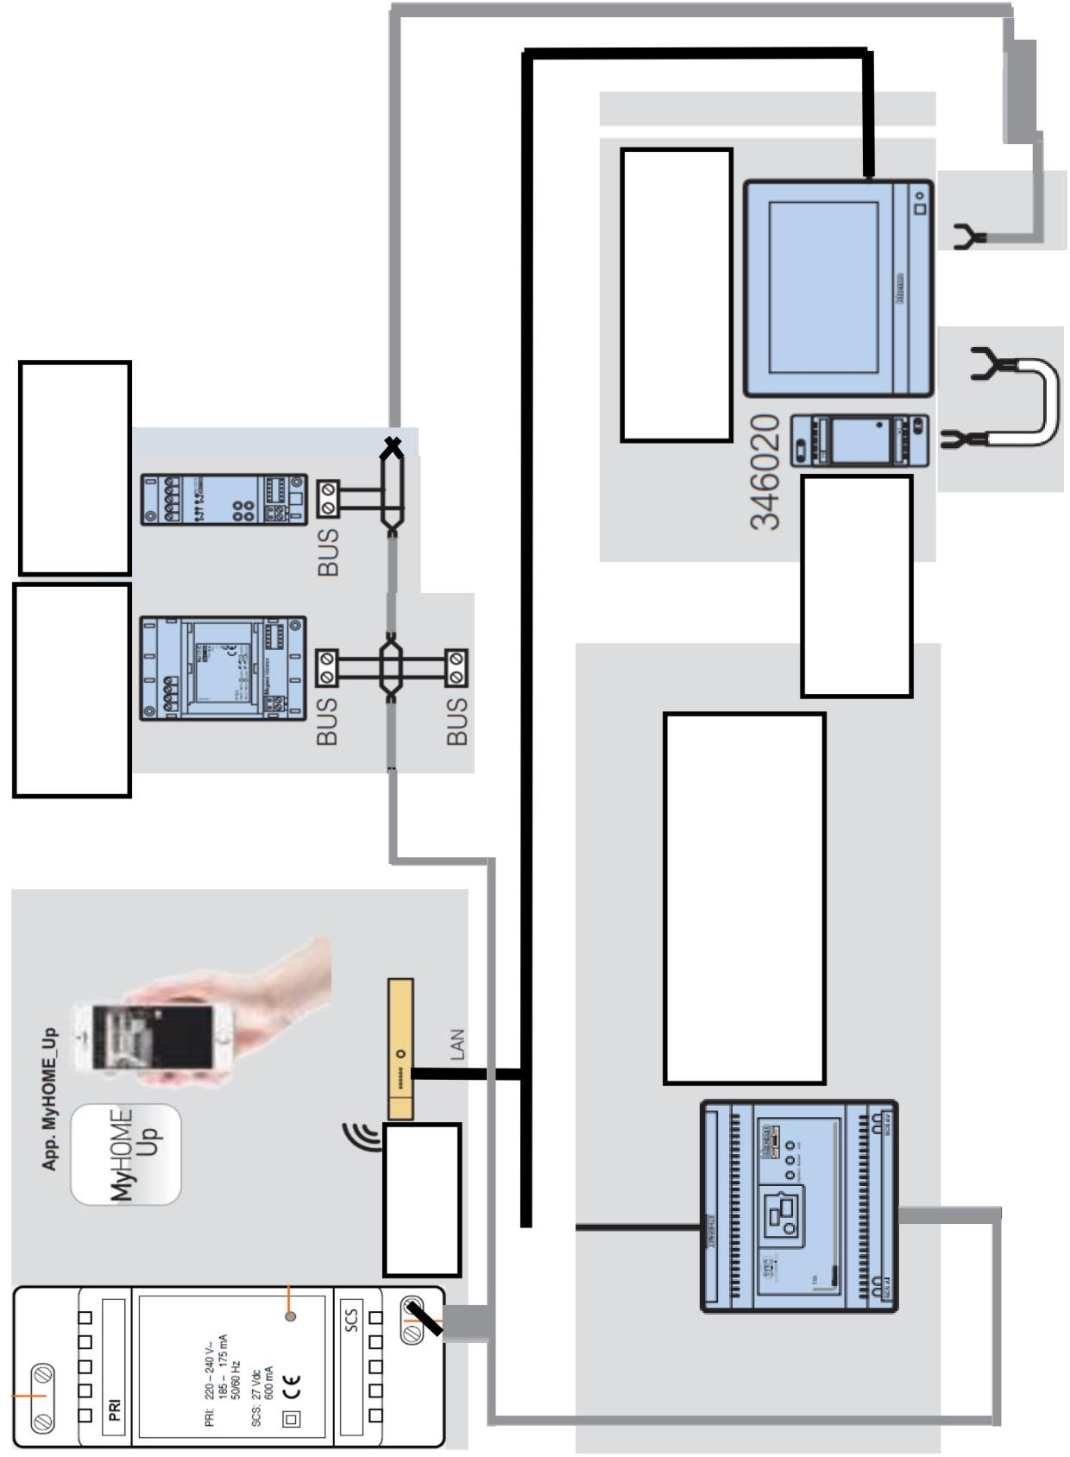

    - Choix de l’alimentation
      - Compléter le tableau ci-dessous :

Appareil | Intensité consommée pour un appareil | Nombre d’appareils présents | Intensité totale consommée
F418U2 | 18 mA | 4
TOTAL

      - Déterminer, la référence de l’alimentation nécessaire au fonctionnement de notre installation. Justifier votre réponse.

      - Donner la valeur et le type de la tension d’entrée de cette alimentation.

      - Signifier si cette tension est-elle dangereuse en milieu sec. Justifier votre réponse.

      - Donner la valeur et le type de la tension fournie à notre installation.

      - Signifier si cette tension est-elle dangereuse en milieu sec. Justifier votre réponse.

      - Donner les tensions du module d’alimentation des borniers 1 et 3 :
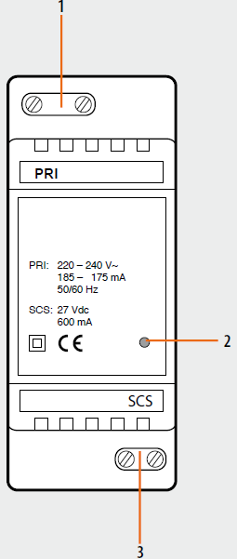
Borniers | Tensions
1
3

      - Déterminer le support utilisé pour transmettre cette tension aux différents appareils de l’installation.

      - Donner le courant maximal que peut fournir l’alimentation.

Schémas de câblage

Compléter, à l’aide des DTR, les 3 schémas de raccordement de l’installation présents sur les pages suivantes à savoir :
- Les schémas de puissance associés à l’alimentation des lampes et des volets roulants dans les différents espaces par les actionneurs MyHome ;
- Le schéma de commande permettant le pilotage des lampes et des volets roulants dans les différents espaces.
NB : On prendra soin de raccorder deux lampes par sortie pour les actionneurs KA1 à KA4 et d’indiquer le nom des différentes zones du cube pour la commande de l’éclairage et des volets roulants

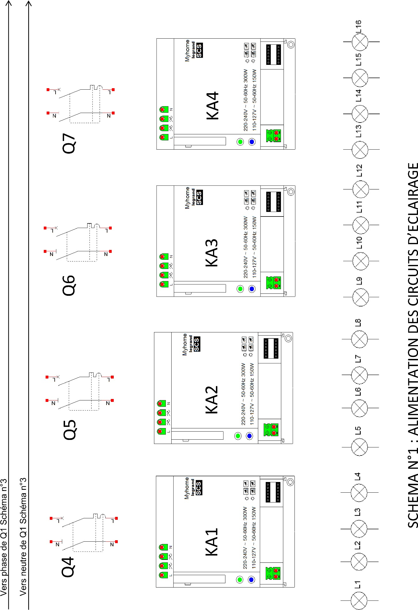

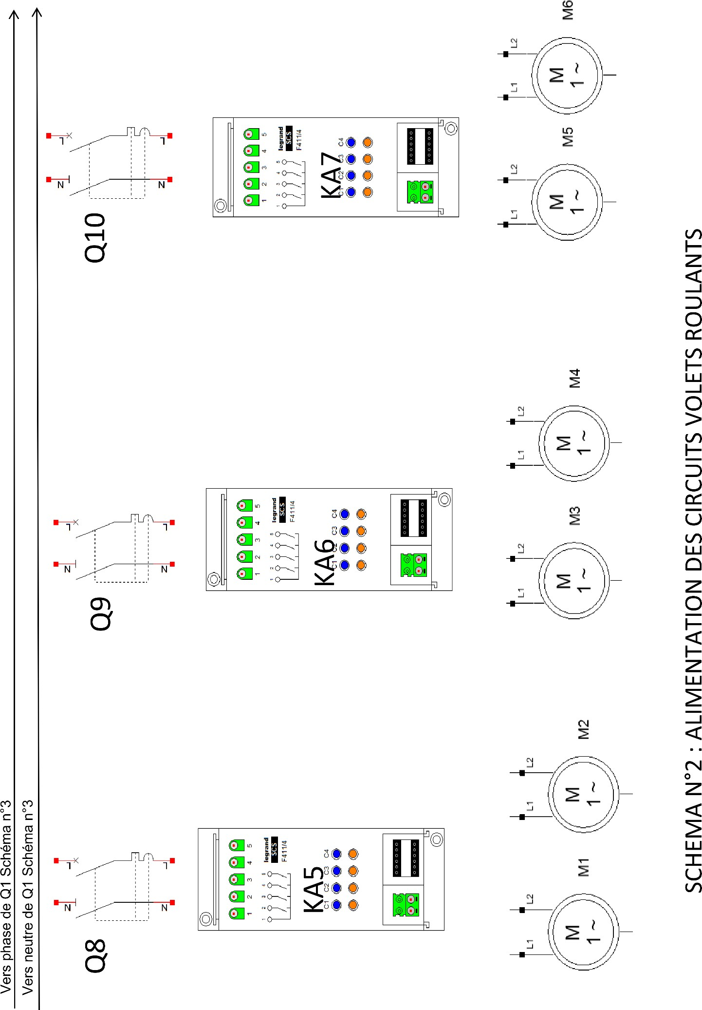

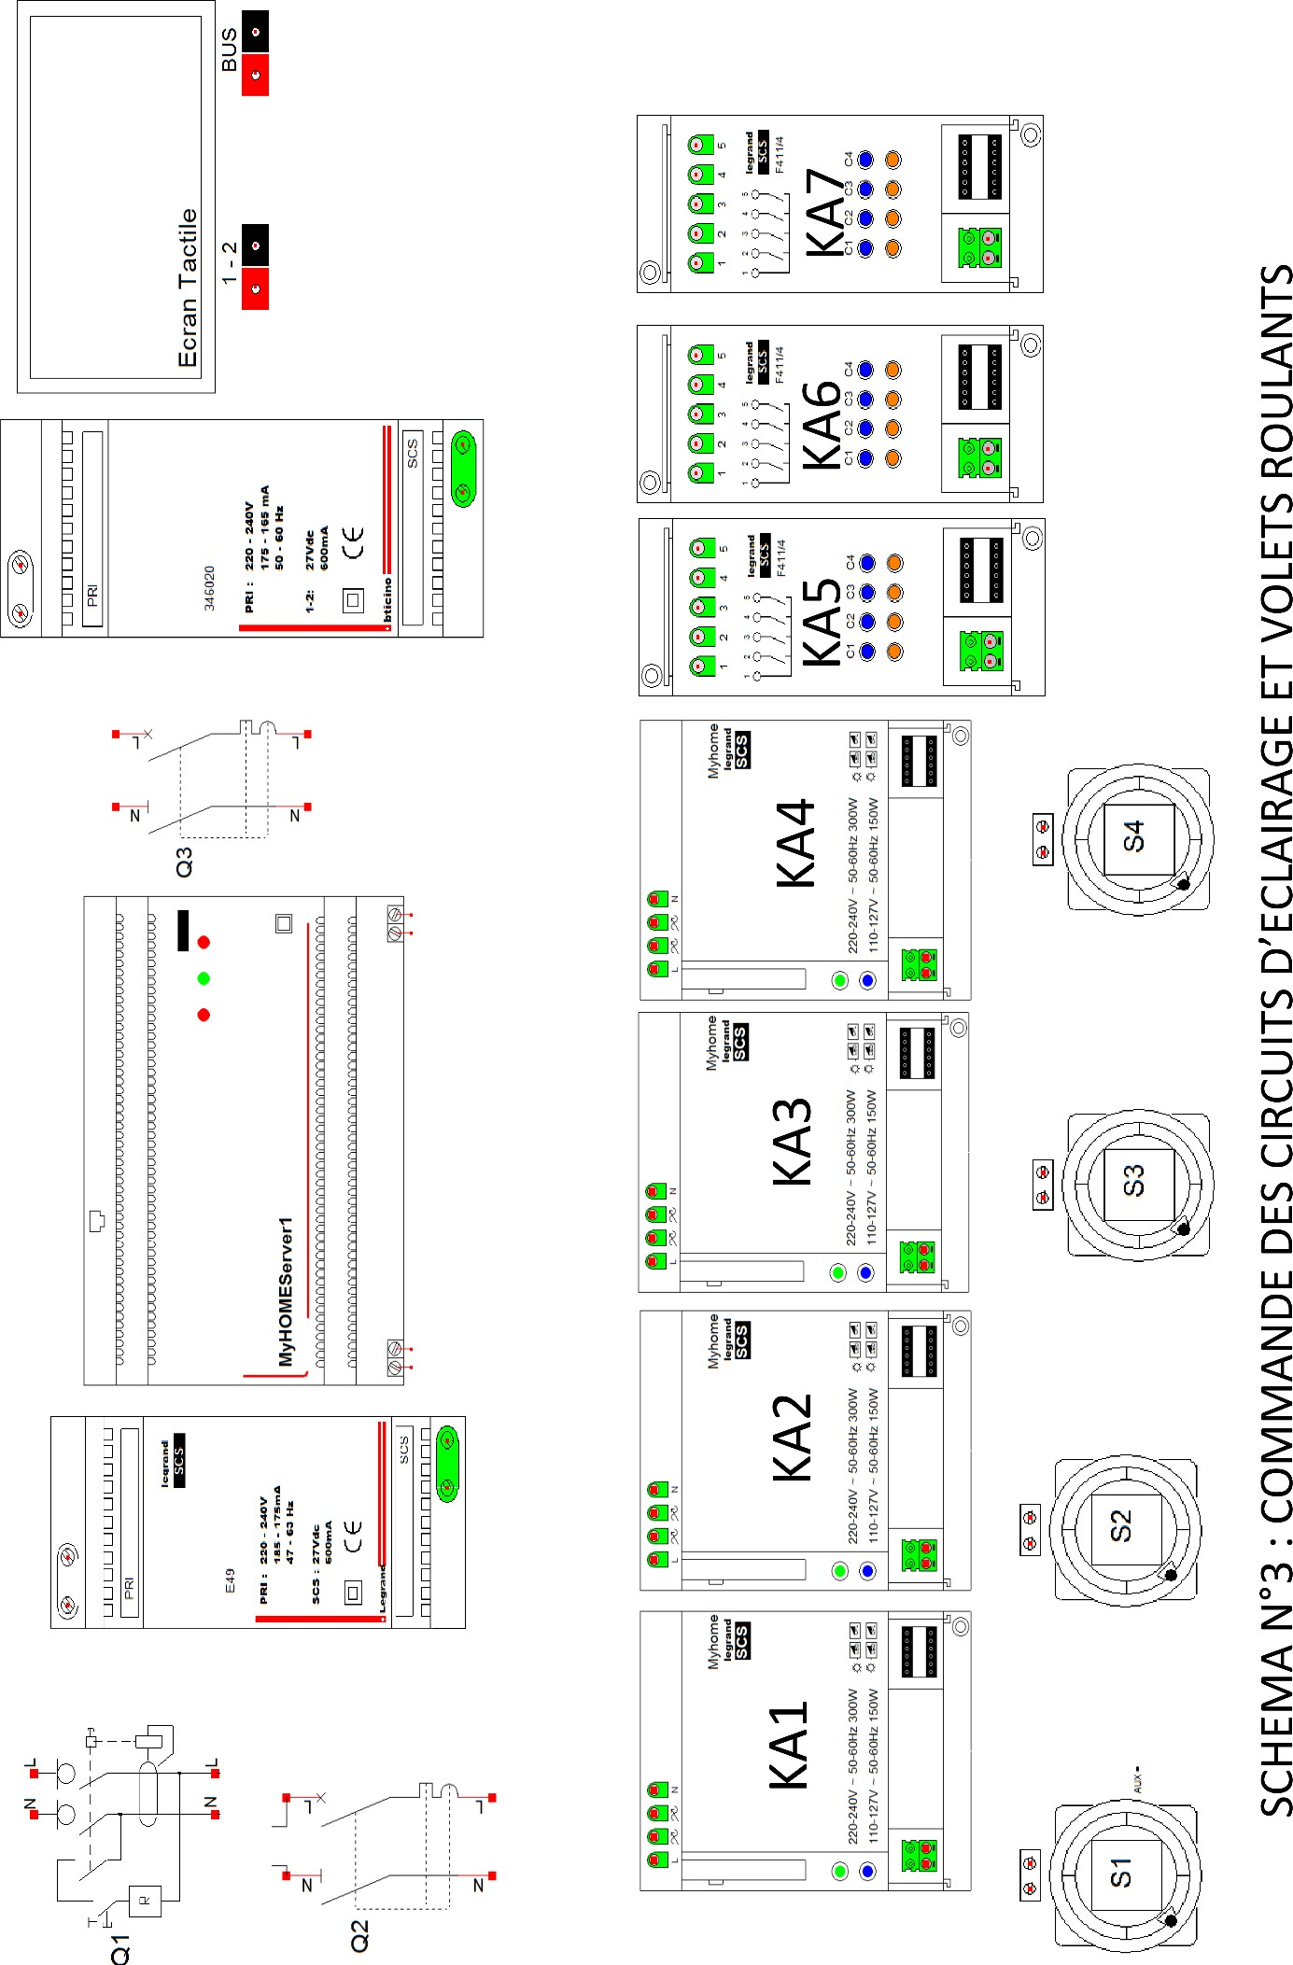

PARTIE D – SYSTEME D’ÉCLAIRAGE DE SECOURS ET
S.S.I. DU BÂTIMENT H

Dans le cadre de la maintenance des systèmes d’éclairage et de sécurité du bâtiment H du lycée, l’entreprise CEGELEC doit intervenir régulièrement pour maintenir en état les équipements. Avant cette intervention il apparait indispensable de maitriser les points clés de l’installation.
Dossier Technique et Ressources : DTR 19 à DTR 28

Analyse de l’éclairage du hall amphithéâtre.

Le luminaire BANDE LED DECORATIVE attenant au bâtiment et distribué par le circuit E-EL-6 ne sera pas analysé lors de cette étude.

    - Compléter le tableau suivant :

 | Nombre de luminaire | Puissance absorbée par chaque luminaire | Puissance absorbée totale du circuit | Type de commande des luminaires | Repère de la protection du circuit | Type de câble d’alimentation
Circuit E-EL-01
Circuit E-EL-03

    - Identifier les deux équipements permettant de commander l’éclairage du circuit repéré E-EL-01.

Désignation | Couleur | Code article | Marque

    - Les deux équipements de commande du circuit d’éclairage E-EL-01 ont des désignations différentes, justifier ce choix.

    - Chaque luminaire du circuit E-EL-01 est alimenté par un « DRIVER ». Compléter le tableau suivant afin d’identifier leurs caractéristiques.

 | Nature de la tension  d’entrée | Nature de la tension de sortie | Fréquence maximale du réseau  d’alimentation | Intensité nominale d’entrée | Intensité nominale de sortie
Driver Vision-EL

On souhaite ajouter un luminaire supplémentaire dans le hall de l’amphithéâtre afin d’améliorer l’éclairage du circuit E-EL-03. Le faux plafond est constitué de plaques de plâtre type BA13, fixées sur une structure métallique suspendue. Le tracé du point d’implantation est déjà réalisé.

    - Dans le tableau ci-dessous, identifier les outils nécessaires uniquement au travail de perçage de la plaque de plâtre.

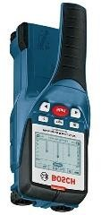  Détecteur de métal | 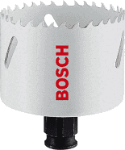  Scie cloche diamètre 220 mn | 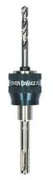  Support scie cloche adaptateur SDS plus Bosch | Scie à guichet | Scie cloche diamètre 210mn
OUI ◻  NON □ | OUI ◻  NON □ | OUI ◻  NON □ | OUI ◻  NON □ | OUI ◻  NON □
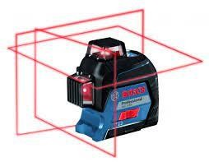  Laser de projection trois plans | 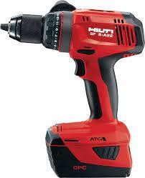  Visseuse avec mandrin de serrage manuel | Perforateur SDS plus avec trois modes de fonctionnement : rotation avec percussion ou percussion seule ou rotation seule | 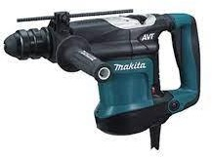  Perforateur SDS plus avec deux modes de fonctionnement : rotation avec percussion ou percussion seule | Pince à dénuder
OUI ◻  NON □ | OUI ◻  NON □ | OUI ◻  NON □ | OUI ◻  NON □ | OUI ◻  NON □

    - Identifier les numéros du bornier XGTC permettant de relayer le relais 51KM5 du circuit E-EL-03. Entourer les bornes sur le schéma ci-dessous.

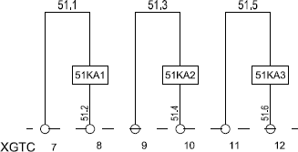

Analyse de l’éclairage de sécurité du hall amphithéâtre

    - Relever la hauteur sous faux plafond HSFP (en mètre) du hall amphithéâtre.

    - Déterminer combien de blocs BAES ambiance comporte le hall amphithéâtre ? Quel est leur repère architectural ?

Nombre de BAES d'ambiance
Repère architectural

    - Calculer la distance réglementaire maximale d’implantation entre deux blocs BAES ambiance dans le hall amphithéâtre. Vérifier si l’installation respecte la norme. Justifier votre réponse.

    - Donner la signification de BAES PMR ?

    - Expliquer pour quelle raison le hall amphithéâtre comporte un bloc BAES PMR de balisage renforcé (BR) et justifier son positionnement.

    - Lors du déclenchement du dispositif de sécurité incendie, la norme impose le déclenchement du dispositif de balisage renforcé. Identifier le repère du relais permettant le déclenchement de la télécommande TLI 500.

Analyse du système d’éclairage secours du bâtiment H

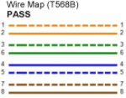
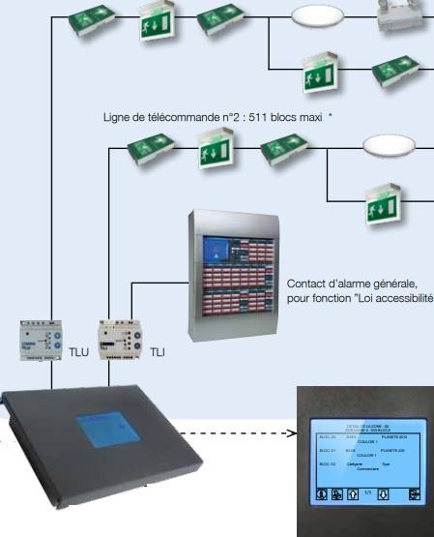L’ensemble du système d’éclairage de sécurité et géré par une centrale ADR1024 qui permet d’adresser chaque bloc BAES. La communication entre la centrale ADR1024 et le poste de supervision est réalisée par un câble RJ45 catégorie 6a.
ADR
Poste de
Liaison cuivre par câble RJ45 catégorie 6A

    - Analyser la recette de certification du câble de liaison entre la centrale ADR 1024 et le poste de supervision. Compléter le tableau suivant :

Quelle est l’identification du câble ?
Le test de continuité des paires est-il positif ?
Quelle est la longueur du câble ?
Quelle est la résistance du câble ?
La résistance du câble est-elle conforme à la norme ?
Le délai de propagation est-il conforme à la norme ?
Les pertes par insertion sont-elles conformes à la norme ?
Quelle est la couleur de la paire qui a les pertes par insertion les plus élevées pour une fréquence de 485 Mhz ?
Quels sont les numéros de la paire qui a les pertes en retour les plus élevées en mesure distante ?

Compléter le tableau permettant de mettre en évidence le fonctionnement du BAES.

 | Relais R | Contact r1 | Contact r2 | Lampe LV | Lampe LS
Secteur présent
Secteur absent

    - Déterminer la fonction du convertisseur C1 indiqué sur le schéma, cocher la bonne réponse.

Gradateur
Onduleur
Hacheur
Redresseur

Maintenance du système de sécurité incendie du bâtiment H

Étude de la boucle de signalisation du niveau R+1 bâtiment H

Synoptique de la boucle de signalisation du niveau R+1 bâtiment H :
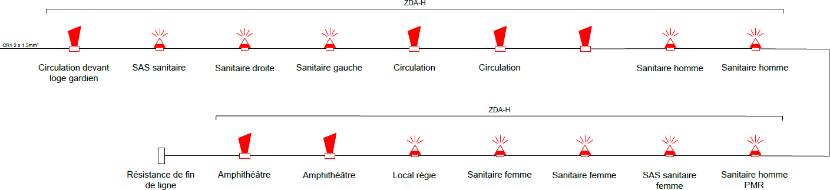
Hall amphithéâtre
Bus aller CR1 2 x 1.5mm²
Diffuseur défaillant

      - Dans le cadre d’une maintenance corrective, il est nécessaire d’intervenir pour remplacer le diffuseur sonore du hall de l’amphithéâtre, car son niveau sonore est insuffisant. Identifier la référence et le code article du diffuseur défaillant :

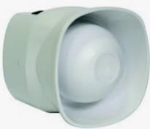
Référence
Code article

      - Expliquer le rôle de la résistance de fin de ligne.

    - Étude de la boucle de détection des déclencheurs manuels RDC et R+1 du bâtiment H

Synoptique de la boucle de détection DM RDC et R+1 bâtiment H :
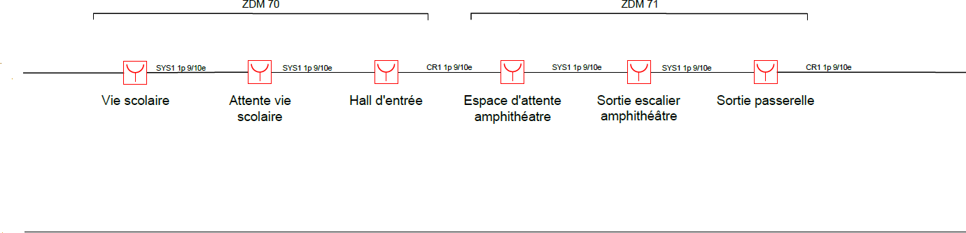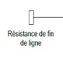
Hall amphithéâtre
Bus aller CR1 1 paire 9/10 e
      - Dans le cadre d’une maintenance corrective, il est nécessaire d’intervenir pour remplacer le détecteur manuel du hall de l’amphithéâtre. Définir le repère de la zone du DM, son numéro de BUS et son adresse de BUS.
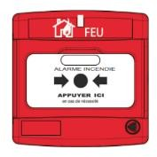
Repère de zone du DM
Numéro de BUS
Adresse du BUS

      - Donner la spécificité du câble type CR1 utilisé :

      - Définir les straps à couper sur le détecteur manuel du hall amphithéâtre lors de son remplacement. Cocher les bonnes réponses.

Straps A et B |  |  | Straps D et A
Straps B et C |  |  | Straps C et A
Straps C et D |  |  | Straps B et D

      - Compléter le schéma de branchement des détecteurs manuels de la boucle niveau RDC et R+1 bâtiment H. La boucle est alimentée en 24 V sur le départ B1.

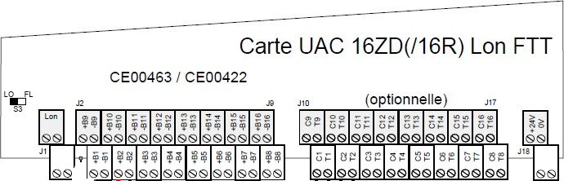

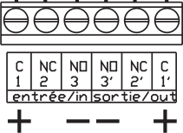

DM vie scolaire DM Attente vie scolaire
Résistance de fin de ligne
DM Hall d’entrée

DM Hall amphithéâtre
DM sortie escalier amphithéâtre
DM sortie passerelle

PARTIE E – VIDÉO SURVEILLANCE

Mise en situation :
Pour sécuriser le lycée, des caméras de vidéosurveillance sont installées dans chaque bâtiment. Celle- ci doit permettre l'affichage simultané des caméras dans plusieurs lieux du lycée :
- Les différentes entrées du campus ;
- Les cours de récréation ;
- Les couloirs des différents bâtiments.
Pour cela douze caméras IP seront installées et les images de vidéosurveillance seront stockées pendant une durée de 8 jours avec un enregistrement uniquement sur le créneau de 7h30 à 18h30 dans un serveur N.A.S configuré en RAID 1.
Le système de vidéosurveillance doit pouvoir rester complètement opérationnel en cas de coupure du secteur pendant 15 min.
La technologie PoE sera retenue pour l’installation des caméras IP; ces dernières devront avoir un Indice de Protection (IP x6) minimum pour être installées à l’extérieur. Le protocole internet utilisé est IPv4
Dossier Technique et Ressources : DTR 29 à DTR 36

Étude des caméras IP à installer.

    - Compléter le tableau ci-dessous, en vous aidant de la fiche technique des caméras à installer

Modèle | Indice de protection | Alimentation POE | Alimentation Sans POE | Fréquence d’image IPS pour une définition  (1920x1080)
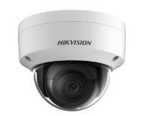  DS-2CD3185G0-IS |  | P=  Classe | U= P= | F=
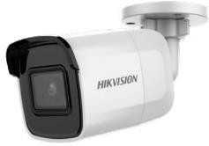  DS-2CD3025G0-I(B) |  | P=  Classe | U= P= | F=

  - 2 Donner la signification de l’acronyme PoE. Expliquer l’intérêt de la technologie PoE.

    - Donner au moins 2 avantages de cette technologie.

    - L’établissement souhaite visionner l’ensemble de l’allée qui mène du portail principal au bâtiment H, pour cela calculer l’angle du champ de vision α en degrés.

    - Déterminer le champ de vision et la focale donnés par le constructeur. Le choix de la caméra est-il judicieux, justifier.

Champ de vision α : Focale :

Étude du switch PoE

Le switch (commutateur) PoE qui se trouve dans le local technique au bâtiment K servira à alimenter les 12 caméras. Il est nécessaire d’avoir une réserve de 50% de ports disponibles sur le switch.

    - Déterminer le switch le mieux adapté et compléter le tableau ci-dessous :

Switch PoE | Référence du switch | Nombre de ports | Puissance max du port | Puissance délivrée  max | Consommation maximale
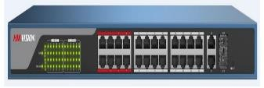

    - Compléter le tableau suivant en relevant la consommation des caméras.

Modèle | Consommation en Watt PoE | Quantité | Total
DS-2CD3185G0-IS |  | 6
DS-2CD3025G0-I(B) |  | 6
Puissance totale des 12 caméras

    - Déterminer la puissance délivrée max par le switch POE. Le choix du switch est-il judicieux ?

Justifier.

    - Compléter le schéma de câblage ci-dessous. En rouge : alimentation positive
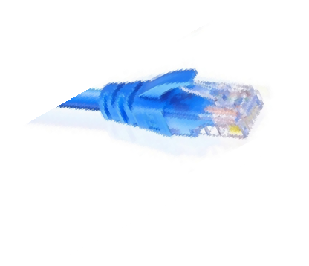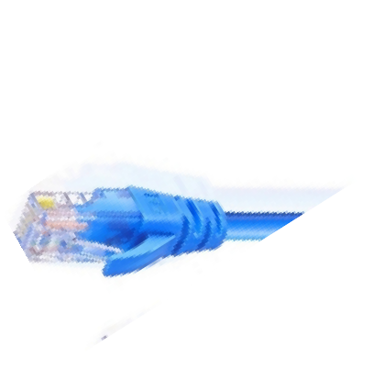En noir : alimentation négative

Câble Ethernet
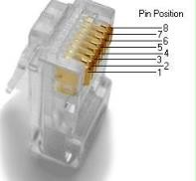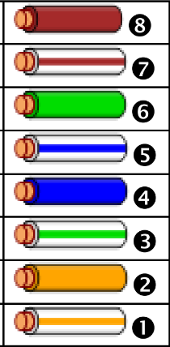

Switch PoE

En bleu : les fils véhiculant les informations

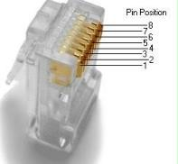

Caméra

Étude des câbles reliant les caméras.

Le câble réseau reliant la caméra au switch est de la marque Nexans : 450 F/UTP LSZH Dca cat 6.

    - Identifier les éléments et compléter le tableau ci-dessous.

4P
F/UTP | Blindé  |  | Non blindé 
AWG24 | Diamètre= |  | Section | =0.2050 mm²
Débit maxi
Compatible | PoE  |  | PoE+  | UPoE 
Longueur maxi | 25 m  | 50m | ❑ 100 m  | 200 m 

    - Relever le nombre maximum de câbles recommandé dans un faisceau (à t° ambiante 45°C) ? 12  20  24  36  50 

    - Déterminer le câble à utiliser sachant que le switch délivre un courant compris entre 300 mA et 500 mA par port.

AWG23  AWG25  AWG26  AWG27 

Étude du serveur NAS

Cette partie a pour objectif le dimensionnement du serveur NAS pour l’archivage vidéo de toutes les caméras durant 8 jours de 7h30 à 18h30.

E.4.1. Calculer le débit en Mb/s pour les 12 caméras (une image compressée MJPEG aura une taille de 45ko).

Caméra | Fréquence IPS | Débit en Mb/s | Quantité | Débit total en Mb/s
DS-2CD3185G0-IS | 25 |  | 6
DS-2CD3025G0-I(B) | 50 |  | 6
Débit total de l’ensemble des caméras

Afin d’évaluer la capacité des disques durs, en RAID 1, à installer dans le serveur N.A.S., le débit total des caméras retenu est de 160Mb/s.

    - Donner la signification de l’acronyme NAS

    - Calculer en téraoctet (To) l’espace occupé par la vidéo sur le disque dur pour un archivage de 8 jours de 7h30 à 18h30 (on donne 1 Gb=1024 Mb et un octet =8bits)

    - Donner la signification d’une configuration en mode RAID 1.

    - En RAID 1, donner la capacité totale en To du serveur NAS et justifier de son dimensionnement.

    - Donner la référence des disques pour le NAS. Combien faut-il de disques ?

Référence :

Nombre de disques :

    - Compléter le tableau ci-dessous, en vous aidant de la fiche technique du serveur NAS à installer.

Modèle | Capacité totale en  To | RAID | Nombre de baies | Capacité To par  baie | Puissance consommée
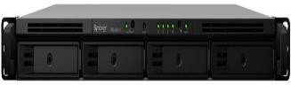  Réf : |  | Oui   Non 

Étude de l’onduleur
Cette partie a pour objectif d’effectuer un bilan des consommations des appareils connectés à l’onduleur et de déterminer l’onduleur nécessaire. Pour rappel : une autonomie de 15 minutes en cas de coupure secteur est demandée.
    - Compléter le tableau des bilans de puissance ci-dessous à l’aide des documentations constructeur.

Équipements connectés à l’onduleur | Consommation unitaire | Quantité | Consommation totale
Switch POE
NAS
Consommation totale de tous les équipements

    - Calculer la puissance que doit fournir l’onduleur ; une marge de 50% supplémentaire est nécessaire :

    - Choisir à l’aide de la documentation ressource le modèle d’onduleur permettant de maintenir le système en marche en cas de coupure de secteur. Justifier la réponse.

Étude du réseau local virtuel

La connexion des caméras IP se fera dans un réseau local virtuel local (VLAN), on utilisera le protocole IPv4.L’adresse IP réseau est 192.168.120.0 et le masque sous réseau 255.255.255.0

Calculer le nombre d’hôtes disponible qui pourront se connecter à ce VLAN.
On ne tiendra pas compte des deux adresses réservées du VLAN à savoir la première adresse pour l’adresse réseau et la dernière pour l’adresse de diffusion (broadcast).

    - Définir les adresses dans le tableau ci-dessous.

 | Décimal
Adresse réseau du VLAN | 192.168.120.0
1ère adresse disponible
Dernière adresse disponible
Adresse de Broadcast
Nombre d’adresse IP disponible

    - Déterminer si ce VLAN est suffisant pour l’installation des caméras ? Justifier.

